Configuración Excel para activar macros

Se ubica el botón de Office.
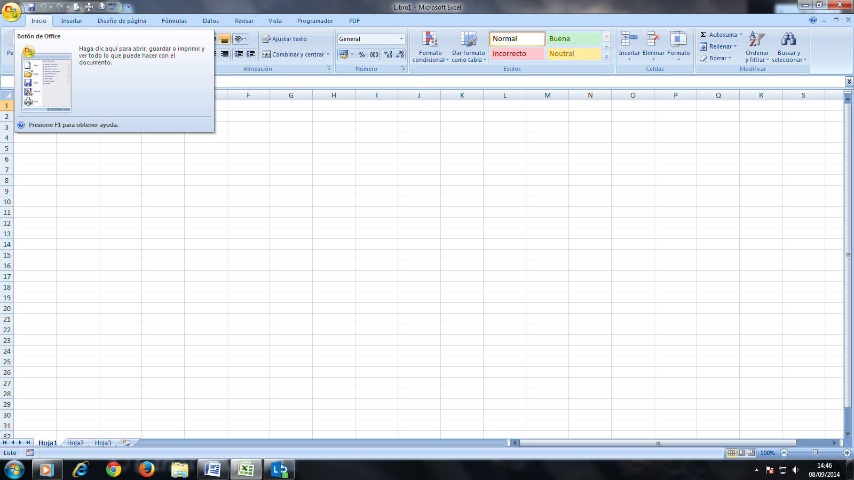

Al activar el botón de Office se da click en “Opciones de Excel”.
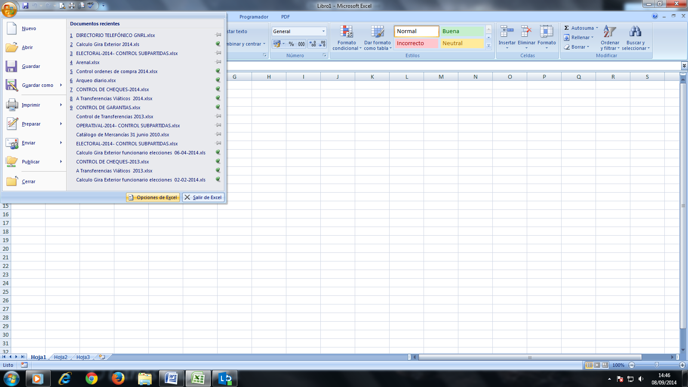

En las “Opciones de Excel” de da click en “Centro de confianza”
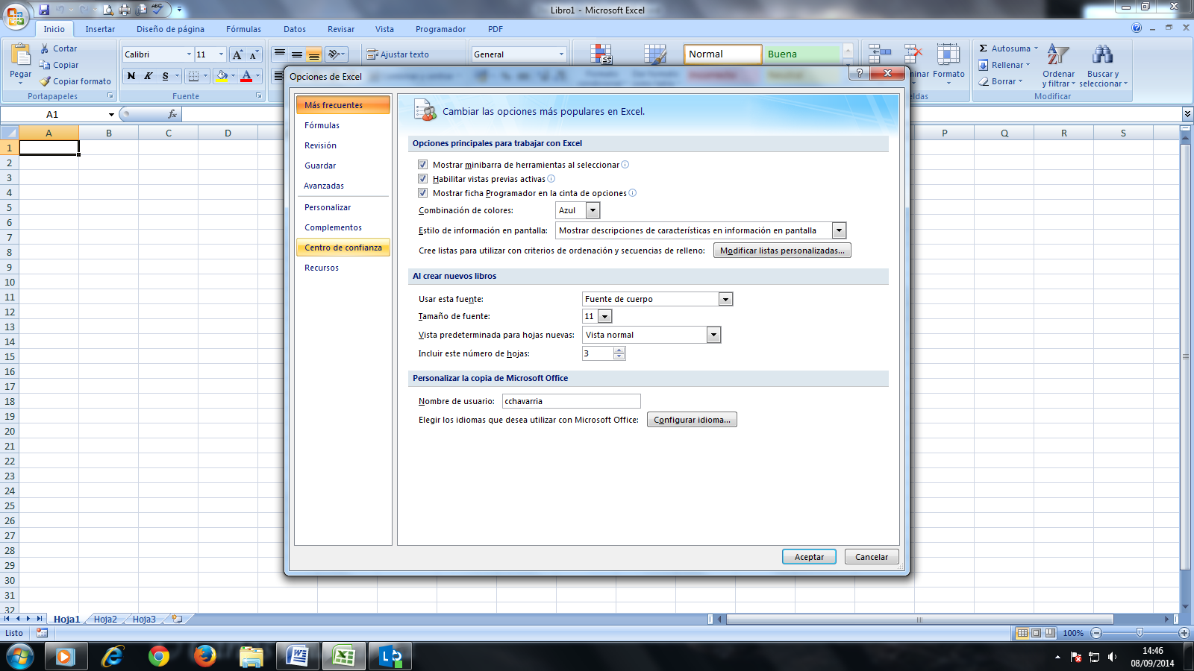

Una vez en la pantalla de “Centro de Confianza” se ubica el botón de “Configuración del Centro de confianza”
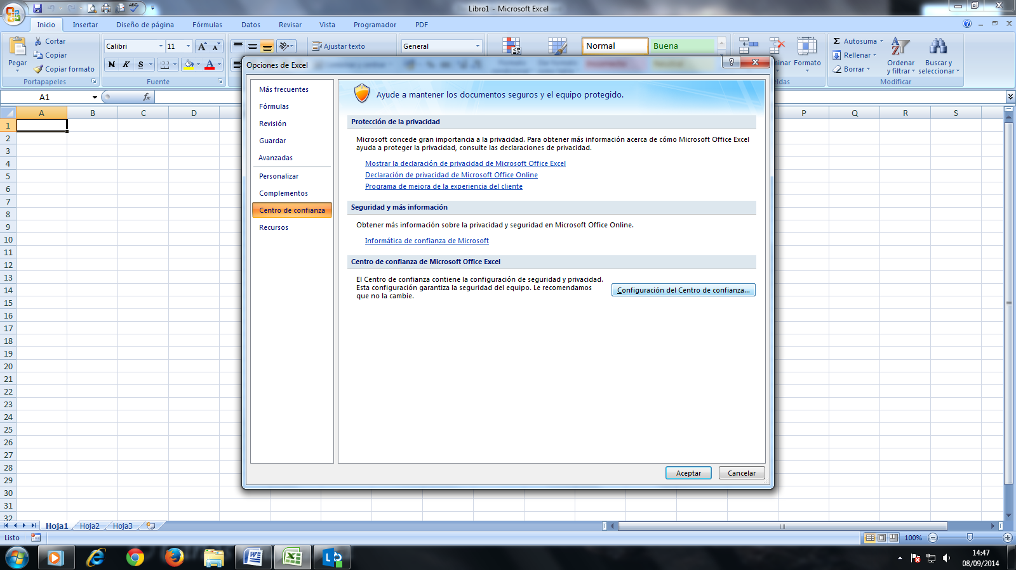

En la pantalla del “Centro de confianza” se da click en “Configuración de Macros”
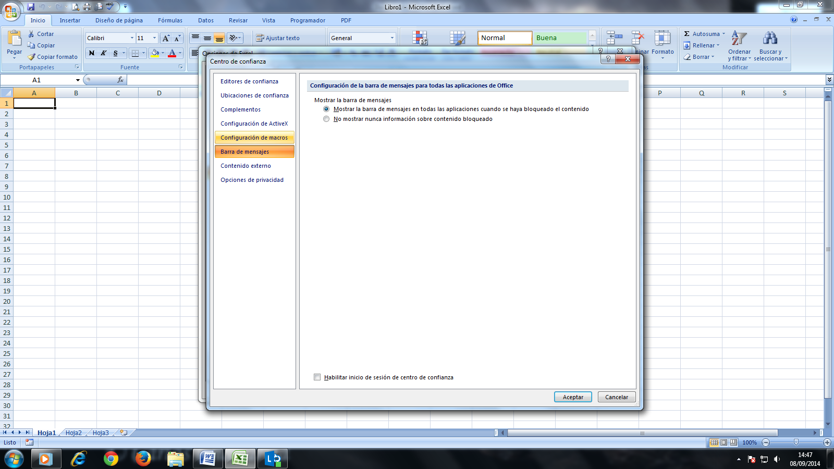

En la pantalla de “Configuración de macros” se procede a habilitar todas las macros.
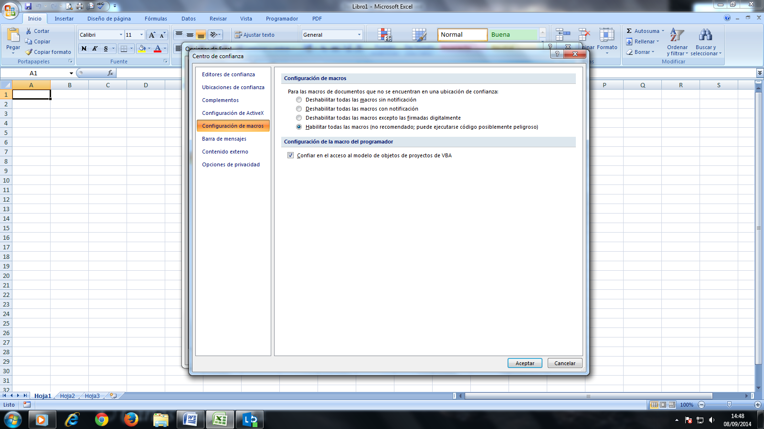

Luego se da “Aceptar”, hasta salir y luego se reinicia Excel y se abre el archivo correspondiente.
El archivo se trabaja y se guarda como versión Excel 97-2003, lo anterior con el fin de no perder las macros.
